Trieda:
SPŠE
KOŠICE

ELEKTROTECHNICKÉ MERANIE
MERANIE Č.10

Počet listov:

MERANIE NA OPERAČNOM ZOSILŇOVAČI
AKO REGULÁTORE, REGULÁTORY P, I, D

MERANÝ OBJEKT: Regulátory P, I a PI s OZ

SCHÉMA ZAPOJENIA:
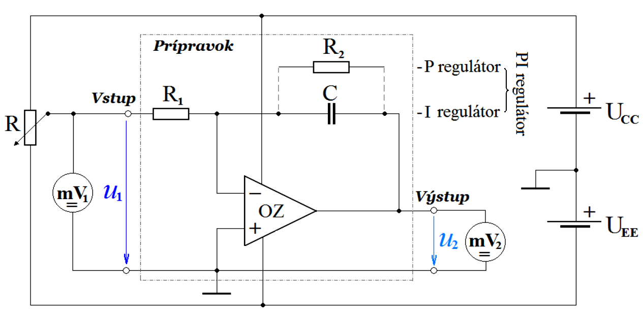

Zapojenie meracieho obvodu na meranie vlastností regulátorov P, I a PI s operačným zosilňovačom

SÚPIS PRÍSTROJOV:

Dátum merania:
Meno, priezvisko:
Dátum odovzdania:
Hodnotenie:

DANÁ ÚLOHA:
- Odmerajte prevodovú charakteristiku P regulátora pri zosilneniach A_{u} = -1 a -3.
- Vyneste do grafu závislosti výstupného napätia U₂ ako funkciu vstupného napätia U₁ P regulátora.
- Vytvorte integračný obvod a odmerajte prevodovú charakteristiku I regulátora pre dve vstupné napätia U₁ = -2 V a -3 V.
- Vyneste do grafu závislosti výstupného napätia U₂ ako funkciu času t I regulátora, t.j. U₂ = f (t) na milimetrový papier.
- Vytvorte PI obvod a odmerajte jeho prevodovú charakteristiku pre dve vstupné napätia U₁ = -2 V a -3 V.
- Vyneste do grafu závislosti výstupného napätia U₂ ako funkciu času t PI regulátora, t.j. U₂ = f (t) na milimetrový papier.
- Meranie vyhodnoťte písomne pre každý bod danej úlohy.

TEORETICKÝ ROZBOR:
Vlastnosti regulátorov určujú kvalitu regulácie
- pri voľbe regulátora treba prihliadať na prenosové vlastnosti
- cieľom regulácie je, aby sa prenos riadenia v čo najširšom frekvenčnom pásme blížil k 1 a prenos porúch k 0.
Ak poznáme prenosové vlastnosti regulovanej sústavy (identifikovali sme sústavu), vieme urobiť návrh (syntézu) konkrétneho regulačného obvodu
- syntézu môžeme robiť:
  - čisto matematicky na základe blokovej algebry
  - kombinujeme matematickú metódu s grafickou syntézou použitím logaritmických frekvenčných charakteristík
  - modelovaním na počítači
Typy regulátorov:
Najvyššiu kvalitu regulácie dosahujeme kombináciou základných typov (P, I, D)
- kombinované regulátory realizujeme:
- paralelným radením regulátorov základného typu (najlepšie výsledky, ale potreba väčšieho počtu zosilňovačov)
- použitím korekčných členov (stačí jeden zosilňovač, ale požaduje vyššiu kvalitu regulácie)
- spätnoväzbový zosilňovač (stačí jeden zosilňovač)

1.) Proporcionálny regulátor – používa sa zapojenie operačného zosilňovača ako invertujúceho zosilňovača
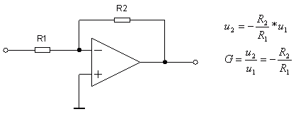
- P - regulátor zosilňuje regulačnú odchýlku (z toho vyplýva, že má trvalú regulačnú odchýlku). Skutočný proporcionálny regulátor nemá konštantný prenos pre všetky frekvencie, čiže je frekvenčne závislý. Výhody: jednoduchosť

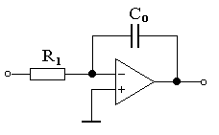
2.) Integračný regulátor – technicky je realizovaný operačným zosilňovačom ako integrujúceho
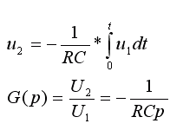

- tento regulátor ako jediný umožňuje odstránenie regulačnej odchýlky, ale trvá to istý čas. To znamená, že I - regulátor je vhodný tam, kde sa poruchy vyskytujú zriedkavo a pre poruchy, ktoré majú zotrvačnosť.
3.) Derivačný regulátor – ideálny regulátor D sa nedá realizovať. Spôsobujú to parazitné zotrvačnosti, ktoré potláčajú prenos pri vysokých frekvenciách, t.j. v oblasti, v ktorej má byť prenos regulátora najväčší.
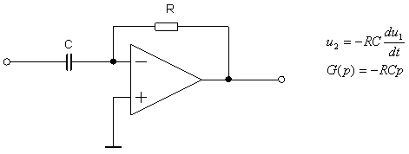
- D - regulátor má pri konštantnom vstupe (t.j. nulová frekvencia, jednosmerný signál) nulový prenos. Vyplýva to ako z priebehu amplitúdovej charakteristiky, tak z priebehu prechodovej charakteristiky. Samotný D - regulátor nezosilňuje regulačnú odchýlku a preto musí byť vždy kombinovaný s proporcionálnym, prípadne integračným regulátorom. V tejto kombinácii derivačný regulátor zrýchľuje reguláciu a zvyšuje stabilitu, čo má veľký význam pre odstránenie krátkodobých a početných porúch.
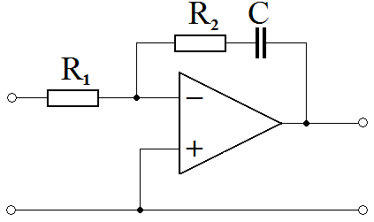
4.) PI regulátor: PI - regulátory majú oproti I - regulátorom väčší prenos na vyšších frekvenciách, takže rýchlejšie odstraňujú nárazové poruchy. PI - regulátor sa používa veľmi často. Potláča rýchle poruchy a odstraňuje regulačnú odchýlku.

POSTUP PRI MERANÍ:

Meranie P regulátora
- Zapojíme merací obvod pre meranie prevodovej charakteristiky regulátora P.
- Na symetrickom napájacom zdroji nastavíme symetrické napájanie operačného zosilňovača na U_{CC} = + 12 V a U_{EE} = – 12 V.
- Zmenou odporov rezistorov R₁ a R₂ nastavíme zosilnenie invertujúceho zosilňovača s OZ na zosilnenie A_{u} = – 1.
- Zmenou odporu na reostate R meníme hodnotu napätia U₁ v rozsahu napätí +12 V až –12 V. Pri zosilnení A_{u} = –1 volíme krok jeho zmeny ΔU₁ = 1 V
- Ku každej nastavenej hodnote U₁ odčítame zodpovedajúce hodnoty výstupného napätia U₂ a zapíšeme ich do tabuľky.
- V ďalšom kroku merania zmenou odporov rezistorov R₁ a R₂ nastavíme zosilnenie zosilňovača s OZ na zosilnenie A_{u} = – 3.
- Zmenou odporu na reostate R meníme hodnotu napätia U₁ v rozsahu napätí +12 V až –12 V. Pri zosilnení A_{u} = –4 volíme krok jeho zmeny ΔU₁ = 0,5 V v rozsahu vstupných napätí –4 V až +4 V. Mimo tohto rozsahu použijeme zmenu ΔU₁ = 2 V.
- Ku každej nastavenej hodnote U₁ odčítame zodpovedajúce hodnoty výstupného napätia U₂ a zapíšeme ich do tabuľky.
Meranie I regulátora
- Zapojíme merací obvod pre meranie prevodovej charakteristiky regulátora I.
- Vodičom skratujeme kondenzátor C, na stopkách nastavíme čas 0 s a na reostate R nastavíme napätie U₁ na hodnotu U₁ = -2 V.
- V okamihu spustenia stopiek (odmeriavania času) odpojíme vodič z kondenzátora (zrušíme skrat) a začneme merať čas nabíjania kondenzátora. V pravidelných časových intervaloch od 0 s s krokom 10 s odčítame hodnoty napätia U₂. Meranie ukončíme až po dosiahnutí stavu saturácie U₂ na výstupe I regulátora, to je, keď sa už napätie U₂ nebude meniť.
- Po každých desiatich sekundách zapíšeme hodnotu U₂ do tabuľky k príslušnému času.
- Vodičom skratujeme kondenzátor C, na stopkách nastavíme čas 0 s a na reostate R nastavíme napätie U₁ na hodnotu U₁ = -3 V.
- V okamihu spustenia stopiek (odmeriavania času) odpojíme vodič z kondenzátora (zrušíme skrat) a začneme merať čas nabíjania kondenzátora. V pravidelných časových intervaloch od 0 s s krokom 10 s odčítame hodnoty napätia U₂. Meranie ukončíme až po dosiahnutí stavu saturácie U₂ na výstupe I regulátora, to je, keď sa už napätie U₂ nebude meniť.
- Po každých desiatich sekundách zapíšeme hodnotu U₂ do tabuľky k príslušnému času.
Meranie PI regulátora
- Zapojíme merací obvod pre meranie prevodovej charakteristiky regulátora PI.
- Vodičom skratujeme kondenzátor C, na stopkách nastavíme čas 0 s a na reostate R nastavíme napätie U₁ na hodnotu U₁ = -2 V.
- V okamihu spustenia stopiek (odmeriavania času) odpojíme vodič z kondenzátora (zrušíme skrat) a začneme merať čas nabíjania kondenzátora. V pravidelných časových intervaloch od 0 s s krokom 10 s odčítame hodnoty napätia U₂. Meranie ukončíme až po dosiahnutí stavu saturácie U₂ na výstupe I regulátora, to je, keď sa už napätie U₂ nebude meniť.
- Po každých desiatich sekundách zapíšeme hodnotu U₂ do tabuľky k príslušnému času.
- Vodičom skratujeme kondenzátor C, na stopkách nastavíme čas 0 s a na reostate R nastavíme napätie U₁ na hodnotu U₁ = -3 V.
- V okamihu spustenia stopiek (odmeriavania času) odpojíme vodič z kondenzátora (zrušíme skrat) a začneme merať čas nabíjania kondenzátora. V pravidelných časových intervaloch od 0 s s krokom 10 s odčítame hodnoty napätia U₂. Meranie ukončíme až po dosiahnutí stavu saturácie U₂ na výstupe I regulátora, to je, keď sa už napätie U₂ nebude meniť.
- Po každých desiatich sekundách zapíšeme hodnotu U₂ do tabuľky k príslušnému času.
- Meranie vyhodnotíme písomne v každom bode danej úlohy, to je 1. až 6.

TABUĽKY:
Tabuľka č. 1 pre meranie závislosti výstupného napätia U₂
ako funkcie vstupného napätia U₁ P regulátora s A_{U} = –1
+U₁ [V] | 0 | 1 | 2 | 3 | 4 | 5 | 6 | 7 | 8 | 9 | 10 | 11 | 12
U₂ [V]
-U₁ [V] | 0 | -1 | -2 | -3 | -4 | -5 | -6 | -7 | -8 | -9 | -10 | -11 | -12
U₂ [V]

Tabuľka č. 2 pre meranie závislosti výstupného napätia U₂
ako funkcie vstupného napätia U₁ P regulátora s A_{U} = –3
+U₁ [V] | 0 | 0,5 | 1 | 1,5 | 2 | 2,5 | 3 | 3,5 | 4 | 6 | 8 | 10 | 12
U₂ [V]
-U₁ [V] | 0 | -0,5 | -1 | -1,5 | -2 | -2,5 | -3 | -3,5 | -4 | -6 | -8 | -10 | -12
U₂ [V]

Tabuľka č. 3 pre meranie závislosti výstupného napätia U₂
ako funkcie času t - I regulátora pre C = dopísať hodnotu a R₁ = dopísať hodnotu
U₁= -2V
t [s] | 0 | 10 | 20 | 30 | 40 | 50 | 60 | 70 | 80 | 90 | 100 | 110 | 120 | 130 | 140
U₂ [V]
U₁= -3V
t [s] | 0 | 10 | 20 | 30 | 40 | 50 | 60 | 70 | 80 | 90 | 100 | 110 | 120 | 130 | 140
U₂ [V]
Poznámka : – Pri meraní nemusia byť využité všetky časy zapísané v tabuľke !

Tabuľka č. 4 pre meranie závislosti výstupného napätia U₂
ako funkcie času t - PI regulátora pre C = dopísať hodnotu, R₁ = dopísať hodnotu a R₂ = dopísať hodnotu
U₁= -2V
t [s] | 0 | 10 | 20 | 30 | 40 | 50 | 60 | 70 | 80 | 90 | 100 | 110 | 120 | 130 | 140
U₂ [V]
U₁= -3V
t [s] | 0 | 10 | 20 | 30 | 40 | 50 | 60 | 70 | 80 | 90 | 100 | 110 | 120 | 130 | 140
U₂ [V]
Poznámka : – Pri meraní nemusia byť využité všetky časy zapísané v tabuľke !

GRAFY:
Na priloženom milimetrovom papieri.

VYHODNOTENIE:

